20 ΜΑΗ ΑΠΕΡΓΙΑ!
ΟΛΟΙ ΣΤΗΝ ΟΜΟΝΟΙΑ ΤΗΝ ΠΕΜΠΤΗ 20 ΜΑΗ ΩΡΑ 10.00
- Να μην κατατεθεί το αντιασφαλιστικό νομοσχέδιο και να ακυρωθούν οι προηγούμενοι αντιασφαλιστικοί νόμοι της ΝΔ και του ΠΑΣΟΚ.
- Αποκλειστικά δημόσια και δωρεάν παιδεία-υγεία-ασφάλιση, κατάργηση κάθε επιχειρηματικής δραστηριότητας.
- Να παρθούν πίσω όλα τα αντιλαϊκά μέτρα. Λέμε όχι στο νέο σύστημα πρόσληψης εκπαιδευτικών. Λέμε όχι στην απελευθέρωση των απολύσεων στην ιδιωτική εκπαίδευση, στην ελαστικοποίηση των σχέσεων εργασίας.
- Σταθερή μόνιμη δουλειά για όλους. Μονιμοποίηση όλων των εκπαιδευτικών χωρίς όρους και προϋποθέσεις. Κατάργηση του ΑΣΕΠ.
- Καμιά τάξη πάνω από 20 μαθητές.
- Όχι στην «αυτοαξιολόγηση», στο σχέδιο Καλλικράτης, στο ταξικό-διαφοροποιημένο αποκεντρωμένο σχολείο.
- Ολόπλευρη διαπαιδαγώγηση και μόρφωση για όλους μέσα από Δίχρονη Προσχολική Αγωγή και Ενιαίο Δωδεκάχρονο Σχολείο. Επαγγελματικές Σχολές και Ενιαία Ανώτατη Εκπαίδευση.

ΑΠΕΙΘΑΡΧΙΑ-ΑΝΥΠΑΚΟΗ!
  - Στα 30αρια τμήματα
  - Στην αυταξιολόγηση
  - Στα πιλοτικά σχολεία

ΚΑΜΙΑ ΘΥΣΙΑ–ΤΗΝ ΚΡΙΣΗ ΝΑ ΠΛΗΡΩΣΕΙ Η ΠΛΟΥΤΟΚΡΑΤΙΑ!

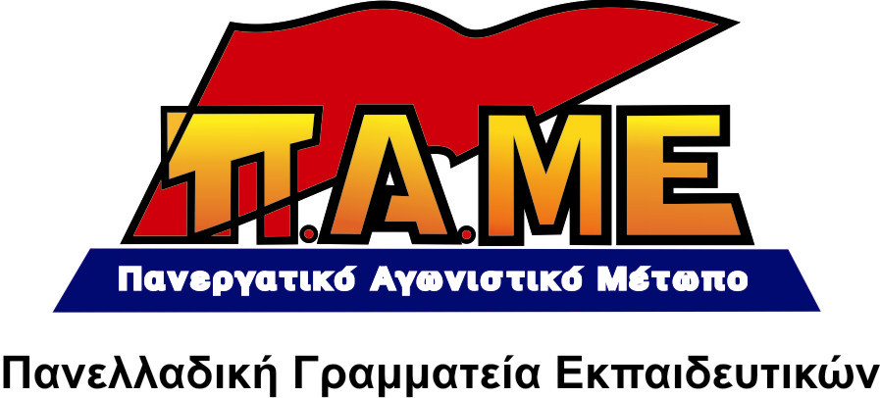
Για να γυρίσει ο ήλιος
Θέλει δουλειά πολλή!
Εμείς είμαστε αποφασισμένοι!
ΤΙΠΟΤΑ ΔΕ ΜΑΣ ΣΤΑΜΑΤΑ!

